
2022年 4月5日
株式会社ホビージャパン
ホビージャパンMOOK
水性塗料筆塗りの教科書
2022年4月5日(火)発売
株式会社ホビージャパン（本社：東京都渋谷区、代表取締役社長：松下大介）は、ビギナーに向けた模型製作の指南書「水性塗料筆塗りの教科書」を2022年4月5日(火)より全国書店で発売いたします。

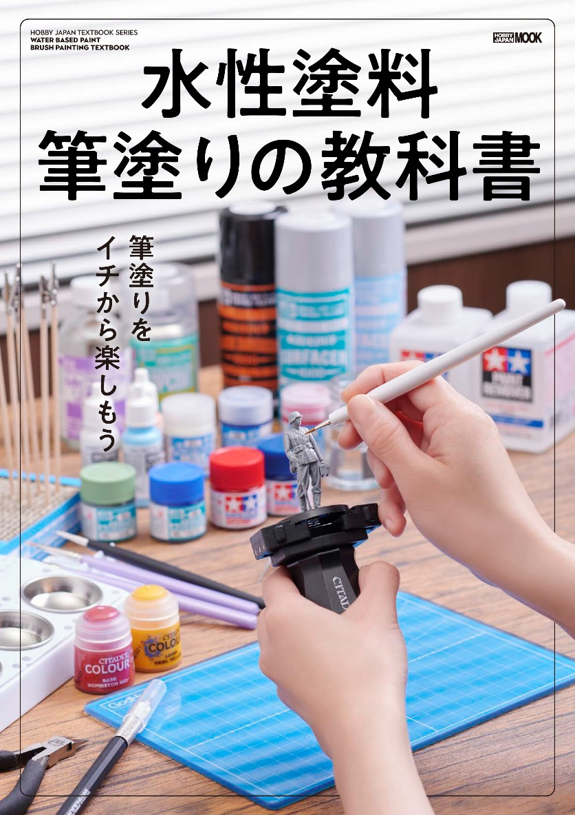
在宅時間で模型を始めたビギナー必見！
水性塗料を使った筆塗りのテクニックを徹底解説！
模型を始めたばかりのビギナーに向けた指南書「水性塗料筆塗りの教科書」が4月5日(火)に発売！
手に入れやすい水性塗料「水性ホビーカラー」の特徴や使い方に加え、筆塗りのテクニックを模型ビギナーに向けわかりやすく解説！ また、水性塗料に適した筆やパレットといった工具についてもご紹介します。
「タミヤ アクリル塗料」の基本的な使い方のほか、「シタデルカラー」や「ファレホ」といった海外メーカーの水性塗料についても詳しく解説するなど、筆塗りをイチから楽しめる筆塗りテクニックの教科書となっております。
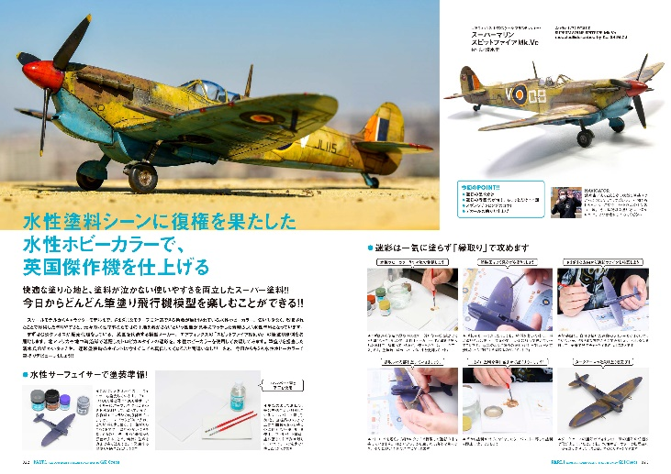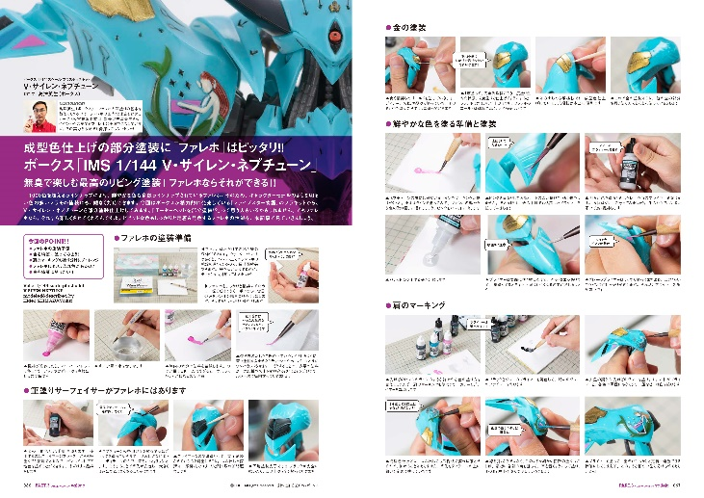
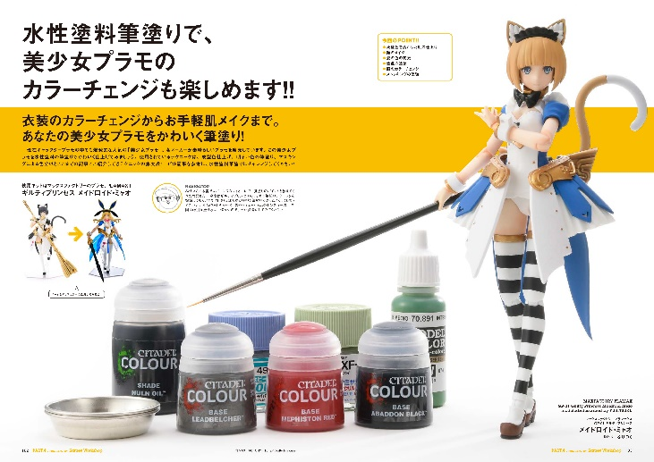

【商品情報】
水性塗料筆塗りの教科書
●発売日：2022年4月5日(火)発売
●定価：3,520円（本体3,200円＋税10%）
●雑誌コード：68157-68
●ISBNコード：978-4-7986-2773-1
●JANコード：9784798627731
●判型：A4判 平綴じ
●発売元：ホビージャパン

【権利表記】
©EDIT ,All rights reserved.
創作造形©造形村/ボークス
©MAX FACTORY・Tony／Guilty Princess

【プレスリリースに関するお問い合わせは下記まで】
株式会社ホビージャパン 広報宣伝課 並木・有賀・岡本
〒151-0053 東京都渋谷区代々木 2-15-8 E-mail：pr@hobbyjapan.co.jp
TEL：03-5304-9115 URL：http://hobbyjapan.co.jp/

